**מערכות ספרתיות – סימולציה 1**

מגישים:

אביב ריכטר -

אורי כשר חיטין – 215105321

סעיף 2

1. **חלק של אביב**

ערכי השהיות השערים לפי ת"ז:

|  |  |  |
| --- | --- | --- |
| $$t_{pdhl}$$ | $$t_{pdlh}$$ |  |
| 10 | 10 | NAND2 |
| 5 | 5 | OR2 |
| 3 | 3 | XNOR2 |

1. מימוש לבורר 4 ל-1:

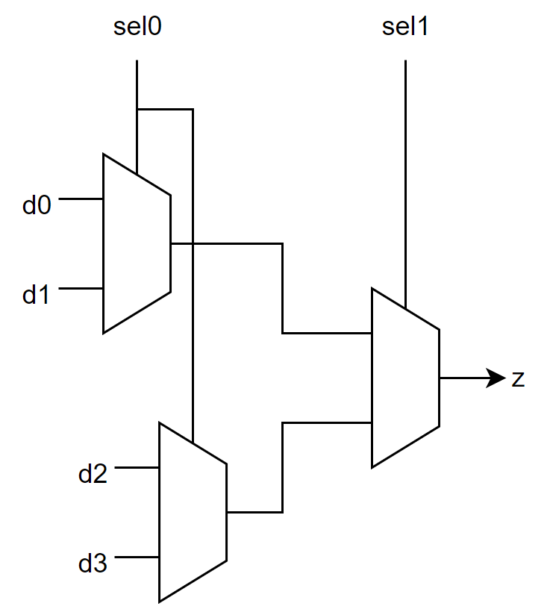

נבחר עבור החישוב את הכניסה d0 עם שינוי מ-0 ל-1 כאשר sel=00 וכל יתר הכניסות הן 0. המסלול עובר בשני רכיבי mux4 ולכן זמן השהיה מקסימלית עבור כל שינוי יהיה פעמיים זמן ההשהיה עבור mux4 בודד.

זמן השהייה מקסימלית עבור שינוי 0 ל-1:

$${2t}_{pdhl}\left(NAND2\right)+{2t}_{pdlh}\left(NAND2\right)+{2t}_{pdlh}\left(OR2\right)=20+20+10=50$$

זמן השהייה מקסימלית עבור שינוי 1 ל-0:

$${2t}_{pdlh}\left(NAND2\right)+{2t}_{pdhl}\left(NAND2\right)+{2t}_{pdlh}\left(OR2\right)=20+20+10=50$$

1. 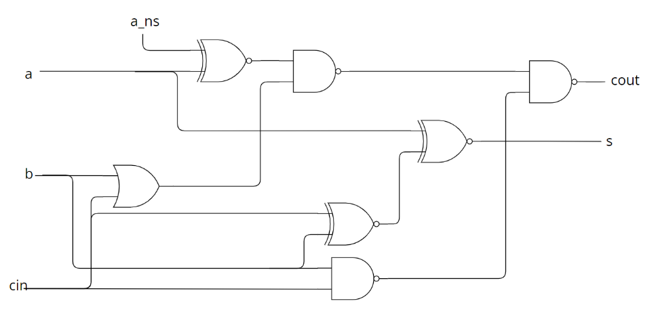מימוש ל-FAS

כל ההשהיות המקסימליות מכל כניסה לכל יציאה:

XXXXX

|  |  |  |
| --- | --- | --- |
| *השהיה* | *יציאה* | *כניסה* |
| *10+10+5* | *Cout* | *Cin* |
|  |  |  |

1. 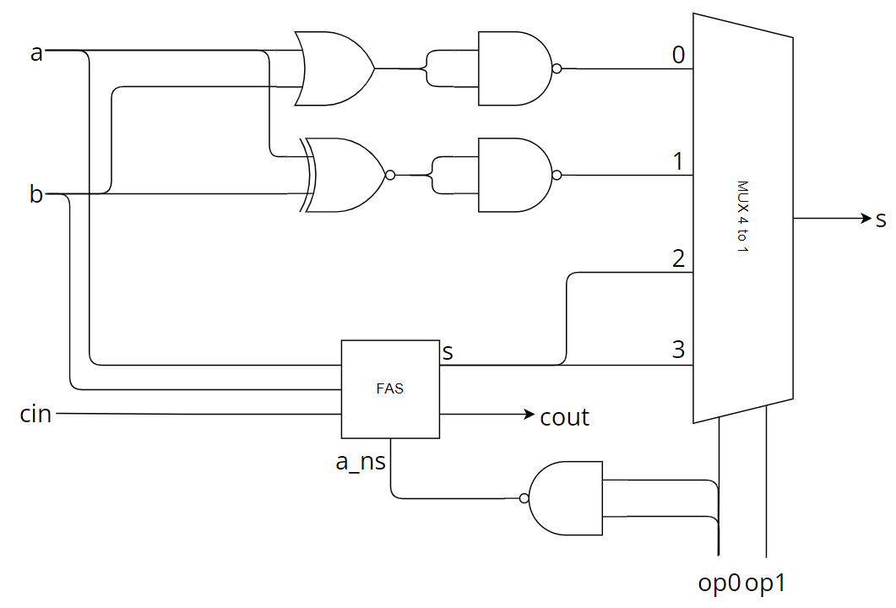מימוש ל-ALU 1 ביט:
2. מימוש ל-ALU 64 ביט: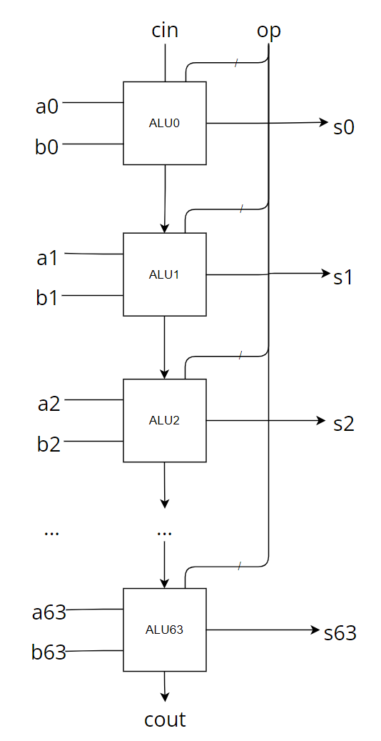

המסלול שגורם להשהיה המקסימלית מכניסה ליציאה מבין כל האפשרויות הקיימות הוא המסלול מ-cin ל-cout. מסלול זה יהיה הארוך ביותר ב-fas (השהיה של 25) וגם לכן המסלול הארוך ביותר ב-alu1. חישוב זה חוזר 64 פעמים ולכן זוהי ההשהיה הארוכה ביותר עבור alu64.